Uilenballen pluizen op school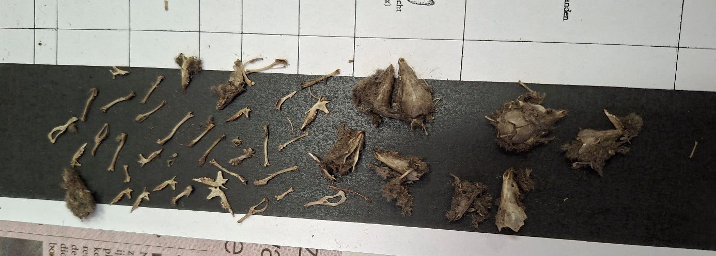
Afgelopen weken is het op diverse scholen in Bergeijk en Eersel weer Uilenballen pluizen geweest. Na een aanvraagmailtje naar de scholen is er volop positief op gereageerd.
De Ster in Westerhoven voor groep 4/5 en 8,
de Sint Willibrordusschool in Riethoven met groep 5/6 en 7, tezamen 97 leerlingen. De aanvraag van school De Waterloop is nog lopende!
Daarnaast ook in Eersel op de Jacobusschool groep 5/6 met 80 leerlingen
en ’t Busseltje groep 6/7 met 108 leerlingen.
St. Lucy in Steensel mocht dit jaar voor het eerst meedoen, groep 5/6/7/8 met 80 leerlingen.
Er is veel belangstelling voor dit onderwerp, helaas zullen alle scholen niet elk jaar mee kunnen doen vanwege het grote aantal uilenballen dat ervoor nodig is. Ook groepen die nu aan de beurt zijn geweest, zullen een enkel jaartje of zo moeten wachten.

